ENS ÉDITIONS
École normale supérieure Lettres et sciences humaines

VIENT DE PARAÎTRE :

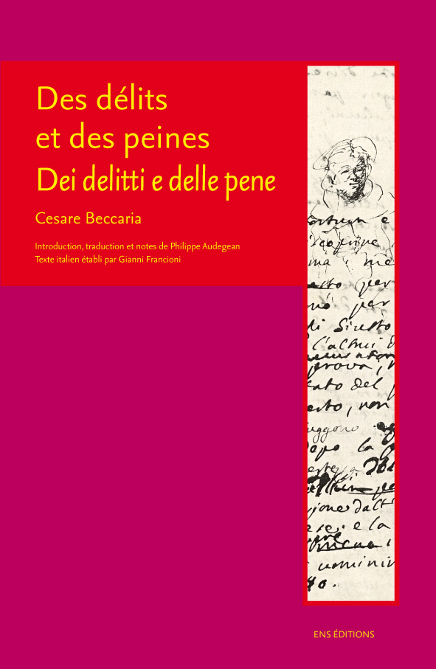

ENS ÉDITIONS

École normale supérieure
Lettres et sciences humaines
15 parvis René Descartes
BP 7000
69342 Lyon cedex 07

Contact :
Jocelyn Giraud
Tel 04 37 37 64 08
Fax 04 37 37 60 96
Jocelyn.giraud@ens-lsh.fr

Catalogue en ligne
http://editions.ens-lsh.fr

Tous nos ouvrages sont disponibles en librairie

ou en commande en ligne au

Comptoir des presses d'université :
http://lcdpu.fr

Des délits et des peines
de Cesare Beccaria

Présentation bilingue

Texte italien établi par Gianni Francioni

Introduction, traduction et notes de Philippe Audegean

Une édition revue de l’œuvre de Beccaria
et sa traduction en français, au plus près du texte

Il n’est point de liberté dès lors que les lois permettent que dans certaines occasions l’homme cesse d’être une personne et devienne une chose : vous verrez alors l’industrie du puissant tout employée à faire sortir de la foule des combinaisons civiles celles que la loi tourne en sa faveur.
Cesare Beccaria, Des délits et des peines, 1764-1766

Qu’est-ce qu’une peine juste, qui a le droit de punir et comment punir avec justice ? Beccaria répond que les principes et les lois du droit pénal doivent pouvoir se déduire d’un contrat social lui-même fondé sur le plus grand bonheur du plus grand nombre. Cette réponse le conduit au cœur des dilemmes de la modernité juridique : droit naturel ou utilitarisme, principes de justice ou calcul des conséquences.

Gianni Francioni, professeur de philosophie à l’université de Pavie, est reconnu comme le meilleur spécialiste de Beccaria, dont il dirige l’édition critique des œuvres complètes en cours de publication depuis 1984.

Philippe Audegean, ancien élève de l’École normale supérieure de
Fontenay / Saint-Cloud, est agrégé et docteur en philosophie.
Il enseigne l’italien à l’université Paris 3, Sorbonne Nouvelle.

Collection : Croisée des chemins

Mise en vente en librairie : 1er avril 2009
448 pages
14 x 22
ISBN 978-2-84788-149-3
34 euros

Description du volume au dos

L’édition du texte italien
L’édition la plus récente et la plus fidèle aux intentions de Beccaria est due à Gianni Francioni. Elle a été publiée en Italie en 1984 dans les Œuvres complètes. Pour cette publication à ENS Éditions, Gianni Francioni a revu et corrigé la version de 1984, en s’appuyant sur un nouveau collationnement des manuscrits et des trois éditions que Beccaria avait lui-même supervisées.

La traduction
Contrairement aux dernières traductions de Beccaria fondées sur deux éditions italiennes de 1958, cette nouvelle traduction des Délits et des peines a été effectuée à partir du texte critique le plus récent et le plus soigneusement établi.
Elle cherche à corriger les inexactitudes des versions précédentes (la dernière en date remontant à 1966) en tenant compte des acquis les plus récents de la recherche historique et philologique et à répondre à l’évolution des sensibilités et des conceptions de la traduction.
Elle cherche également à s’affranchir d’un défaut qui s’est transmis et perpétué dans les versions antérieures depuis celle proposée par l’abbé Morellet en 1765 : leur tendance commune à traduire la pensée plutôt que les mots mêmes de Beccaria, à expliquer le texte en le traduisant et donc à l’altérer. Philippe Audegean a tenté d’inverser cette tendance en prenant le parti d’une traduction plus littérale axée sur plusieurs exigences : s’écarter le moins possible de la grammaire et de la poétique (figures et images) du texte italien, en imiter dans la mesure du possible la syntaxe, ne modifier la ponctuation du texte italien – que Gianni Francioni a voulue le plus fidèle possible à l’édition originale de 1766 – que dans les rares cas où la syntaxe française le rendait nécessaire, traduire autant que possible les mots italiens par leurs cousins français, éviter la paraphrase explicative et les termes anachroniques apparus notamment dans la langue juridique plus tardive inspirée de Beccaria, respecter la cohérence du lexique en rendant le plus souvent par un seul mot les notions qui balisent le texte à intervalles plus ou moins réguliers.

Une introduction et une annotation érudites de l’œuvre
Beccaria, dans ce texte publié pour la première fois en 1764 a joué un rôle considérable dans l’Europe des Lumières et certaines de ses déclarations, sur la torture ou sur la peine de mort – qu’il est le tout premier dans l’histoire à combattre – restent d’actualité pour bonne partie du monde contemporain.
Dans une introduction d’une centaine de pages, Philippe Audegean s’appuie sur une connaissance intime des textes et de la correspondance de Beccaria, des Verri et, plus largement, de la philosophie des Lumières, pour donner tous les éléments de contextualisation historique nécessaires à la compréhension des principales étapes de la genèse et de la diffusion de l’œuvre et proposer les instruments de son interprétation. En amont, il situe Beccaria par rapport à Pufendorf, Hobbes, Rousseau et Montesquieu et mesure ce qu’il doit à Platon ou à Lucrèce. En aval, il dresse un tableau éclairant des principales lectures faites des Délits et des peines au fil du temps : lectures juridiques (Voltaire), philosophiques (Bentham) et historiques (Franco Venturi et Michel Foucault).
Au long des trois cents notes qui accompagnent le texte de Beccaria, il nous donne des indications sur les sources, les variantes, et nous fournit un commentaire destiné à attirer l’attention sur les articulations et les difficultés du texte.

Bibliographie, table de concordance et index
Une bibliographie exhaustive clôt l’ouvrage : œuvres de Beccaria dans leurs différentes éditions successives, état de la recherche et commentaires d’auteurs des siècles passés.
L’ouvrage propose également une table des concordances entre le manuscrit autographe de Beccaria, l’édition de 1766 et l’édition de l’abbé Morellet.
Un index des noms complète le volume.

Disponible également à ENS Éditions, une large anthologie bilingue de la revue milanaise Il caffè (1764-1766), publiée par un club au nom percutant, l’académie des Coups de poing, où l’on retrouve entre autres Cesare Beccaria, Alessandro et Pietro Verri.
Le Café 1764-1766
Édition bilingue présentée et annotée par Raymond Abbrugiati
1997 • ISBN 978-2-902126-41-5 • 18 x 25 • 262 pages • 23 euros

